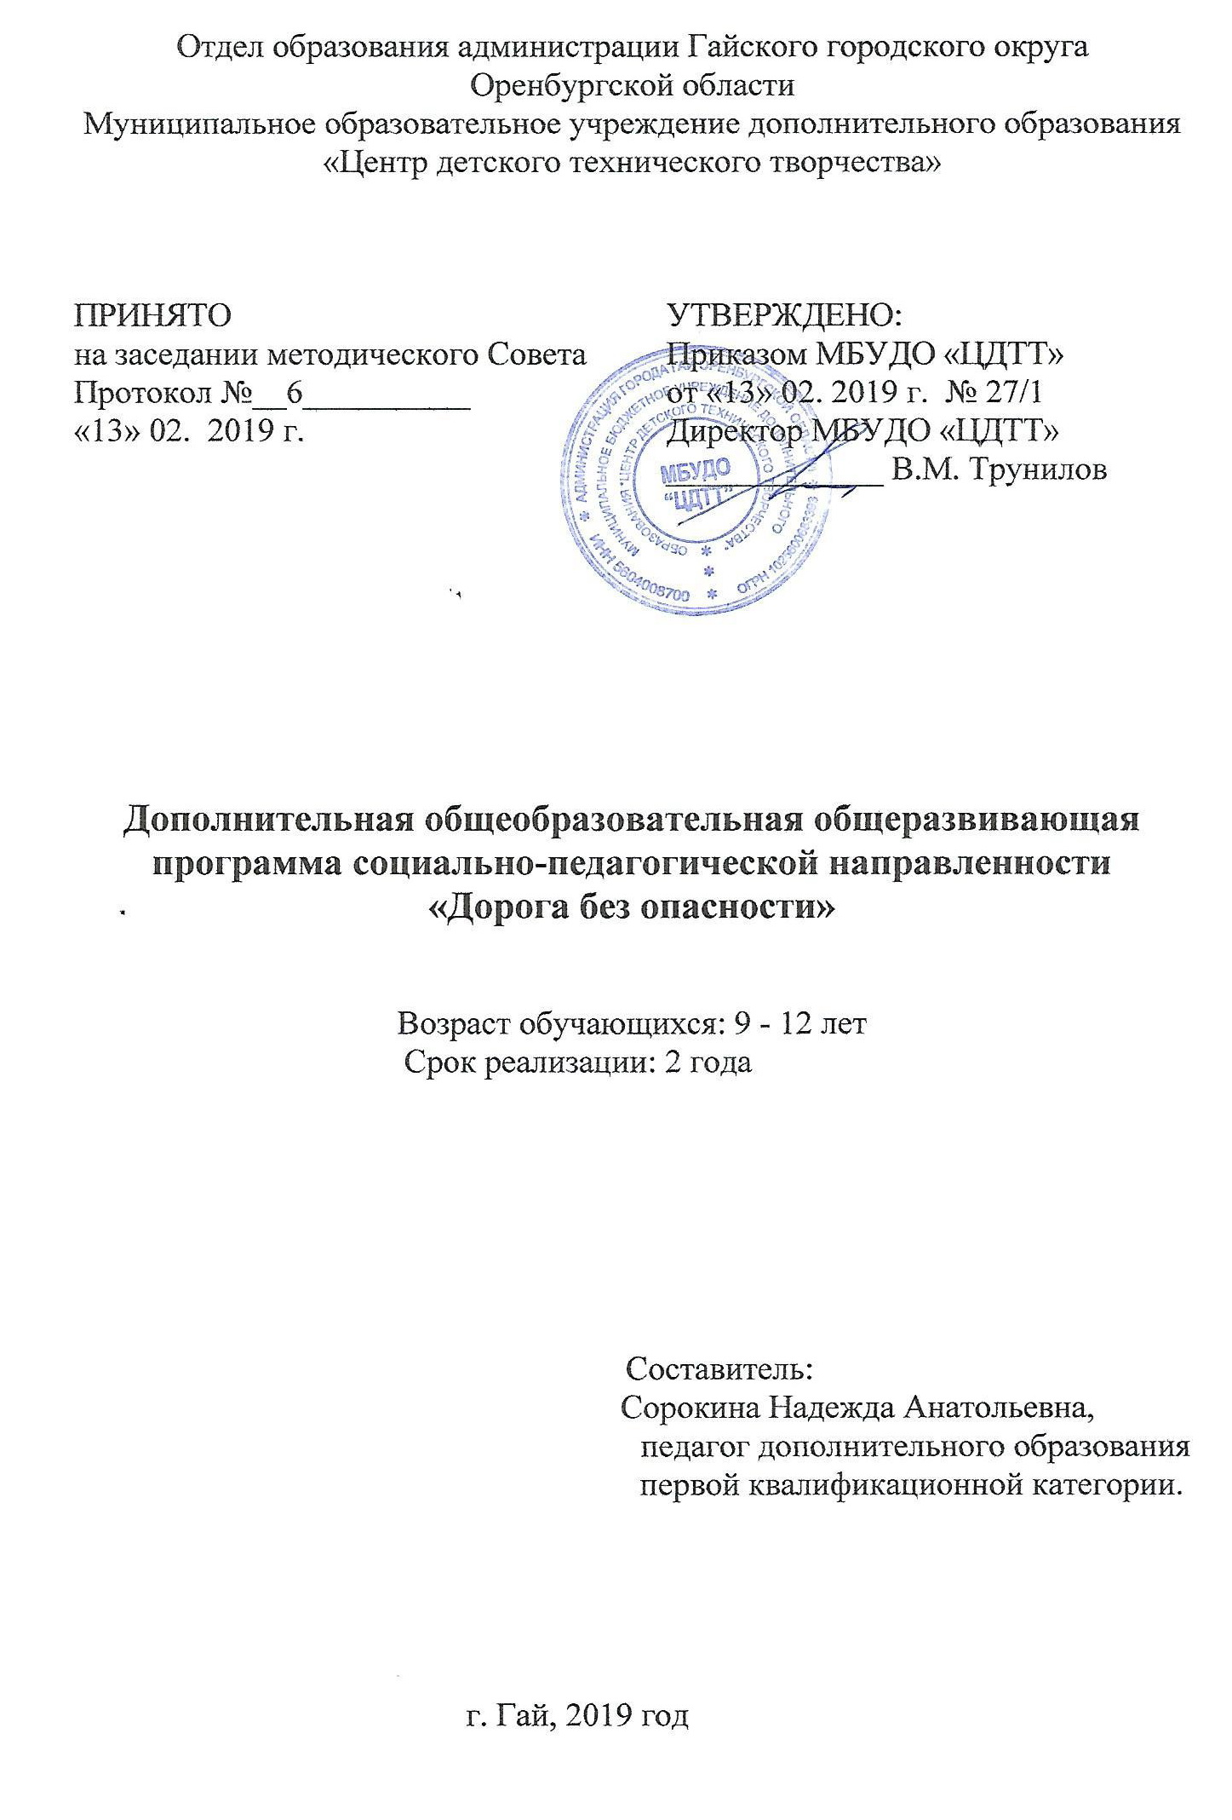Пояснительная записка
Направленность (профиль) программы
Дополнительная общеобразовательная общеразвивающая программа «Дорога без опасности» имеет социально-педагогическую направленность. Реализуется в условиях дополнительного образования и направлена на формирование у детей и подростков культуры поведения на дорогах, гражданской ответственности и правового самосознания, отношения к своей жизни и к жизни окружающих как к ценности, а также к активной адаптации во всевозрастающем процессе автомобилизации страны. Программа позволяет сформировать совокупность устойчивых форм поведения на дорогах, в общественном транспорте, в случаях чрезвычайных ситуаций, а также умения и навыки пропагандисткой работы.
Актуальность программы
Актуальность данной образовательной программы продиктована тем, что в настоящее время из года в год увеличивается поток автомобилей на дорогах, что создает объективную реальность возникновения дорожно-транспортных происшествий. Причем, несчастные случаи все чаще происходят не на больших транспортных магистралях, а на маленьких дорогах, рядом с остановками, а иногда и во дворе дома. И, к сожалению, зачастую причиной дорожно-транспортных происшествий бывают дети.
Это происходит потому, что учащиеся не знают правил дорожной безопасности или нарушают их, не осознавая опасных последствий нарушений.
Именно это и послужило предпосылками разработки дополнительной общеобразовательной общеразвивающей программы «Дорога без опасности», которая призвана выработать в детях потребность в соблюдении правил дорожного движения.
Отличительные особенности представленной программы заключаются в том, что в процессе усвоения материала воспитанники возвращаются к уже изученным темам, но уже на другом уровне с учетом приобретенных опыта и знаний.
Адресат программы
Программа рассчитана на учащихся в возрасте 9 - 12 лет.
Дополнительная общеобразовательная общеразвивающая программа «Дорога без опасности» составлена с учетом возрастных особенностей детей среднего школьного возраста. Она предусматривает участие детей в различных мероприятиях по профилактике детского дорожно транспортного травматизма. Дети этого возраста отличаются большой жизнерадостностью, внутренней уравновешенностью, постоянным стремлением к активной практической деятельности, их увлекает совместная коллективная деятельность, они энергичны и подвижны. Они легко и охотно выполняют поручения и отнюдь не безразличны к той роли, которая им при этом выпадает. В этом возрасте дети очень общительны, они активно ищут контакты, и находят их, любят коллективную деятельность, хотя стремление к самореализации выражено у этих ребят также весьма ярко. Поэтому с учащимися этого возраста можно организовать постоянно работающую группу юных инспекторов движения, организовывать с ними мероприятия, вести пропаганду безопасного движения на дороге среди младших школьников. Причем это может проходить в системе чередования творческих поручений, интеллектуальные викторины, игры, конкурсы.

Объем и срок освоения программы
Программа рассчитана на 2 года и реализуется в объеме:
1 год обучения - 144 часа;
2 год обучения – 144 часа.
Формы обучения
Реализация дополнительной общеобразовательной общеразвивающей программы "Дорога без опасности" предусматривает очную форму обучения. Полноценная деятельность на занятиях предусматривает разнообразные формы обучения:
- Учебное занятие – основная форма работы с детьми. Занятия проводятся в определенной системе, учитывающей возрастные особенности и дидактические принципы построения развивающего обучения.
- Игровое занятие – часто используемая форма работы по обучению детей правилам дорожного движения. Представляет собой комплекс дидактических игр, способствующих закреплению знаний и навыков, полученных при изучении определенных тем.
- Занятие-соревнование – эта форма работы используется при практических занятиях.
- Комплексное занятие – целью таких занятий является выявление результатов, достижений.

Особенности организации образовательного процесса
Формирование групп обучающихся по данной программе предусматривает набор детей одного возраста и постоянный состав.
Количество детей в группе: I год обучения - 12 человек; II год обучения - 10 человек.
Режим занятий, периодичность и продолжительность занятий
Год обучения | Количество занятий в неделю | Продолжительность одного занятия | Недельная  нагрузка | Количество часов за год
1 год | 2 раза | 45 мин. | 4 часа | 144 ч.
2 год | 2 раза | 45 мин. | 4 часа | 144 ч.

Цель и задачи Программы
Цель обучения по программе: формирование у обучающихся сознательного и ответственного отношения к вопросам личной безопасности и безопасности окружающих участников дорожного движения, расширение системы знаний и практических навыков безопасного поведения на дорогах.
Задачи:
Образовательные:
- Познакомить детей с историей возникновения и развития правил дорожного движения;
- Познакомить детей с видами транспорта;
- Научить детей правильно читать дорожные знаки, сигналы светофора и сигналы регулировщика;
- Научить детей различать ситуации «ловушки» и выбирать безопасный путь;
- Научить детей быть грамотным пешеходом и пассажиром;
- Познакомить детей с устройством велосипеда и правилами его вождения;
- Познакомить детей с основными правилами оказания первой медицинской помощи;
Развивающие:
- Развивать у детей навыки самостоятельной оценки ситуаций на улице;
- Развивать мотивационно-поведенческую культуру ребенка в условиях общения с дорогой;
- Развивать у детей положительное отношение к процессу познания правил безопасного поведения на дороге;
- Развивать у детей умение составлять небольшие монологические высказывания;
- Способствовать формированию умения детей искать дополнительную информацию по ПДД и презентовать её;
- Способствовать формированию умения детей оценивать результаты деятельности;
Воспитательные:
- Воспитание дисциплины и ответственности за свое поведение на дороге;
- Выработка культуры поведения в транспорте и дорожного этикета;
- Формирование сознательности и ответственного отношения к собственной жизни и здоровью, к личной безопасности и безопасности окружающих.

Содержание программы
Учебный план
1 год обучения
№ п/п | Название модулей и тем | Количество часов |  |  | Форма занятий | Форма аттестации/ контроля
№ п/п | Название модулей и тем | теория | практика | всего | Форма занятий | Форма аттестации/ контроля
I модуль «Правила дорожного движения»
1.1 | Вводное занятие | 1 | 1 | 2 | практическое занятие | устный опрос по ТБ
1.2 | История возникновения и развития ПДД.  Основные понятия и термины ПДД | 4 | 4 | 8 | лекция, практическое занятие | практич. задание
1.3 | Права и обязанности и ответственность участников дорожного движения | 2 | 2 | 4 | лекция, практическое занятие | практич. задание
1.4 | Дорожные знаки и дополнительные средства информации | 4 | 4 | 8 | лекция, практическое занятие | соревнование среди обучающихсяобъединения
1.5 | Правила движения пешехода | 2 | 4 | 6 | лекция, практическое занятие | соревнование среди обучающихся объединения
1.6 | Где и как переходить улицу? | 2 | 4 | 6 | лекция, практическое занятие | практич. задание
1.7 | Элементы улиц и дорог | 3 | 3 | 6 | лекция, практическое занятие | практич. задание
1.8 | Регулируемый перекрёсток | 3 | 3 | 6 | лекция, практическое занятие | практич. задание
1.9 | Нерегулируемый перекрёсток | 4 | 4 | 8 | лекция, практическое занятие | практич. задание
1.10 | Правила движения велосипедистов, мопедиста | 2 | 4 | 6 | лекция, практическое занятие | соревнование среди обучающихся объединения
1.11 | Движение группы пешеходов и велосипедистов | 3 | 3 | 6 | лекция, практическое занятие | практич. задание
1.12 | Устройство велосипеда; технические требования к велосипеду и мопеду | 2 | 4 | 6 | лекция, практическое занятие | практич. задание
1.13 | Фигурное вождение велосипеда | 2 | 6 | 8 | лекция, практическое занятие | соревнование среди обучающихся объединения
1.14 | Дорожная разметка | 3 | 3 | 6 | лекция, практическое занятие | практич. задание
1.15 | Правила пользования транспортом | 2 | 2 | 4 | лекция, практическое занятие | практич. задание
1.16 | На железной дороге | 3 | 3 | 6 | лекция, практическое занятие | практич. задание
1.17 | Движение по загородной дороге | 2 | 4 | 6 | лекция, практическое занятие | практич. задание
1.18 | Дорожные ловушки | 4 | 6 | 10 | лекция, практическое занятие | соревнование среди обучающихся объединения
IIмодуль " Первая медицинская помощь "
2.1 | Ожоги, обморожения | 3 | 3 | 6 | лекция, практическое занятие | практическое задание
2.2 | Виды кровотечений. Остановка кровотечений | 3 | 5 | 8 | лекция, практическое занятие | практическое задание
2.3 | Транспортировка пострадавших | 1 | 3 | 4 | лекция, практическое занятие | практическое задание
2.4 | Переломы | 2 | 4 | 6 | лекция, практическое занятие | практическое задание
III модуль «Пропаганда правил дорожного движения и детского дорожно-транспортного травматизма»
3.1 | Подготовка и участие в конкурсах | 1 | 1 | 2
3.2 | Подготовка агитвыступления | - | 6 | 6 |  | практич. задание
Итого: |  | 58 | 86 | 144

2 год обучения
№ п/п | Название модулей и тем | Количество часов |  |  | Форма занятий | Форма аттестации/ контроля
№ п/п | Название модулей и тем | теория | практика | всего | Форма занятий | Форма аттестации/ контроля
Iмодуль " Правила дорожного движения "
1.1 | Введение | 1 | 1 | 2 | лекция, практическое занятие | устный опрос по ТБ
1.2 | История возникновения и развития ПДД.  Основные понятия и термины ПДД | 4 | 2 | 6 | лекция, практическое занятие | практическое задание
1.3 | Права, обязанности и ответственность участников дорожного движения.  Обязанности водителя, пешехода, пассажира | 2 | 2 | 4 | лекция, практическое занятие | практическое задание
1.4 | Дорожные знаки и дополнительные средства информации: | 6 | 4 | 10 | лекция, практическое занятие | соревнование среди обучающихся объединения
1.5 | Правила движения пешехода. Движение пешехода по улице (по тротуарам, пешеходной дорожке, по обочине), пересечение проезжей части на регулируемом и нерегулируемом пешеходном переходе и при отсутствии пешеходного перехода | 3 | 3 | 6 | лекция, практическое занятие | соревнование среди обучающихся объединения
1.6 | Где и как переходить улицу. Переход дороги по сигналам светофора. При отсутствии светофора | 3 | 3 | 6 | лекция, практическое занятие | практическое задание
1.7 | Элементы улиц и дорог | 2 | 2 | 4 | лекция, практическое занятие | практическое задание
1.8 | Регулируемый перекрёсток | 3 | 3 | 6 | лекция, практическое занятие | практическое задание
1.9 | Нерегулируемый перекрёсток | 3 | 3 | 6 | лекция, практическое занятие | практическое задание
1.10 | Правила движения велосипедиста, мопедиста | 3 | 3 | 6 | лекция, практическое занятие | соревнование среди обучающихся объединения
1.11 | Перевозка людей и груза на велосипеде и мототранспорте | 2 | 2 | 4 | лекция, практическое занятие | практическое задание
1.12 | Движение группы пешеходов и велосипедистов | 2 | 2 | 4 | лекция, практическое занятие | практическое задание
1.13 | Устройство велосипеда | 2 | 2 | 4 | лекция, практическое занятие | практическое задание
1.14 | Фигурное вождение велосипеда | 1 | 5 | 6 | лекция, практическое занятие | соревнование среди обучающихся объединения
1.15 | Дорожная разметка | 2 | 2 | 4 | лекция, практическое занятие | практическое задание
1.16 | Правила пользования транспортом | 2 | 2 | 4 | лекция, практическое занятие | практическое задание
1.17 | На железной дороге | 2 | 2 | 4 | лекция, практическое занятие | практическое задание
1.18 | Движение по загородной дороге | 2 | 2 | 4 | лекция, практическое занятие | практическое задание
1.19 | Дорожные ловушки | 2 | 2 | 4 | лекция, практическое занятие | соревнование среди обучающихся объединения
II модуль " Первая медицинская помощь "
2.1 | Первая помощь | 2 | 2 | 4 | лекция, практическое занятие | практическое задание
2.2 | Виды кровотечений. Наложение повязок | 2 | 4 | 6 | лекция, практическое занятие | практическое задание
2.3 | Транспортировка пострадавших | 3 | 3 | 6 | лекция, практическое занятие | практическое задание
2.4 | Травма головы, грудной клетки, живота | 2 | 2 | 4 | лекция, практическое занятие | практическое задание
2.5 | Шок, обморок. | 2 | 2 | 4 | лекция, практическое занятие | практическое задание
2.6 | Переломы. Наложение шин | 4 | 4 | 8 | лекция, практическое занятие | практическое задание
2.7 | Виды и техника наложения повязок | 2 | 2 | 4 | лекция, практическое занятие | практическое задание
2.8 | Медицинская аптечка | 1 | 1 | 2 | лекция, практическое занятие | практическое задание
III модуль " Страхование"
3.1 | Основы автострахования | 2 | 2 | 4 | лекция, практическое занятие | практическое задание
VI модуль " Пропаганда правил дорожного движения и детского дорожно-транспортного травматизма "
4.1 | Подготовка и выступление агитбригады | - | 4 | 4 | практическое занятие | практическое задание
4.2 | Подготовка и участие в конкурсах | 2 | 2 | 4 | практическое занятие, соревнование | практическое задание
Итого |  | 69 | 75 | 144

Планируемые результаты
Личностные результаты
1-й год обучения
- формирование внутренней позиции воспитанника на уровне положительного отношения к обучению;
- оценивание своих и чужих поступков (виноват, поступил правильно и т.д.);
- проявление в конкретных ситуациях доброжелательности, доверия, внимательности, помощи и др.
2-ой год обучения
- умение общаться в коллективе;
- умение выполнять в коллективе различные социальные роли;
- знание основных моральных норм и ориентация на их выполнение.
- готовность в любой ситуации поступить в соответствии с правилами поведения.
Метапредметные результаты
1-й год обучения
- владение сведениями по истории возникновения правил дорожного движения;
- умение определять наиболее опасные для пешеходов участки дорог, и места, где не следует переходить дорогу;
- умение выбирать наиболее безопасные маршруты движения;
- умение практически применять три главных правила на дороге;
- умение при необходимости обращаться за помощью к взрослым пешеходам при переходе дороги в местах интенсивного движения транспорта.
2-ой год обучения
- умение правильно сформулировать и применить правило дорожного движения, необходимое в определенной ситуации;
- умение оценивать скорость и направление движения автомобилей;
- умение подготовить информацию по теме и правильно её преподнести;
- умение правильно и четко обосновывать изложенную информацию.
Предметные результаты
1-й год обучения
- знание основных частей дороги – проезжая часть, тротуар, обочина, кювет, разделительная полоса.
- базовые знания безопасной ориентации на дороге.
- знание видов светофоров и значение сигналов светофоров.
- знание дорожных знаков для пешеходов;
- знание видов транспорта;
- базовые знания правил для пассажиров;
- базовые умения правил вождения велосипеда.
2-ой год обучения
- углубленные знания безопасной ориентации на дороге;
- базовые знания о значении сигналов регулировщика;
- знание основных видов перекрестков;
- углубленное знание дорожных знаков;
- углубленные знания правил для пассажиров;
- знание устройства велосипеда;
- углубленные знания правил вождения велосипеда;
- знание особенностей дорожного движения в любое время года;
- базовые знания и умения оказания первой медицинской помощи.

Формы аттестации
Формы отслеживания и фиксации образовательных результатов
Планируемые результаты, в соответствии с целью программы, отслеживаются и фиксируются в следующих формах:
- аналитическая справка,
- грамота,
- материал анкетирования и тестирования,
- дневник наблюдений,
- журнал посещаемости.
Формы предъявления и демонстрации образовательных результатов
Образовательные результаты, в соответствии с целью программы, демонстрируются в таких формах как:
- аналитическая справка,
- диагностическая карта,
- отчет итоговый.
Список литературы
Для педагогов:
- Аджи А.В. Конспекты интегрированных занятий при обучении детей ПДД. – Воронеж, 2005.
- Знать правила движения – большое достижение. Лучшие методические разработки открытых мероприятий по правилам дорожного движения педагогов Оренбургской области. – Оренбург.: ООО «Орен-Знак»,1999.
- Клочанов Н.И. Дорога, ребенок, безопасность: Методическое пособие по правилам дорожного движения для воспитателей, учителей начальной школы. – Ростов н/Дону: Феникс, 2004.
- Оривенко Л.П., Зубкова, Г.Л. Выбери путь без дорожных «ловушек». В помощь педагогам образовательных учреждений в работе с детьми и родителями по безопасности дорожного движения. – Оренбург.: ООО «Орен-Знак», 2001.
Для детей:
- Орлова Д.В. Правила дорожного движения для школьников и малышей.- М.:2008.
- Шалаева, Г.П. Дорожные знаки для маленьких пешеходов.-М.:2007.
- Элькин, Г.Н. Правила безопасного поведения на дороге.- Санкт-Петербург,2008.
Для родителей:
- Козловская Е.А., Козловский, С.А. Дорожная безопасность.- М.,2002.
- Роль игры в профилактике ДТП. – Оренбург,1998.

